МИНИСТЕРСТВО ОБРАЗОВАНИЯ РЕСПУБЛИКИ БЕЛАРУСЬ

Учреждение образования «Полоцкий государственный университет»

Факультет информационных технологий

Кафедра технологий программирования

**ЛАБОРАТОРНАЯ РАБОТА № 4**

Дисциплина: **«**Администрирование компьютерных систем и сетей**»**

ВЫПОЛНИЛ студент группы 18-ИТ-3

Яковлев Н.А.

ПРОВЕРИЛ преподаватель

Калинцев С.В.

Полоцк 2021 г.

**Ход работы:**

При выполнении данной лабораторной работы в системе Host_Windows были установлены две виртуальные машины Windows: Desktop_Windows и Windows_Server. Desktop_Windows имеет один сетевой адаптер, который соединен с Windows_Server. Windows_Server имеет два сетевых адаптера, один из которых соединен с Desktop_Windows, а второй с системой Host Windows.

Демонстрация сетевых интерфейсов:

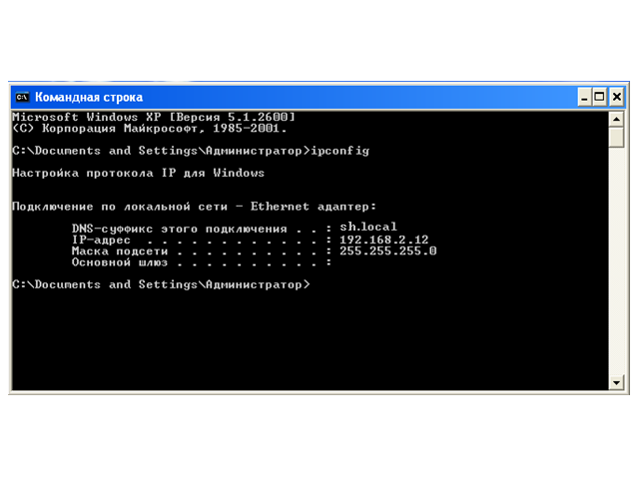

**Рисунок 1** – Сетевой интерфейс Desktop_Windows

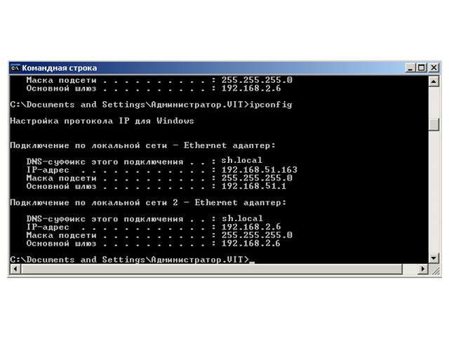

**Рисунок 2** – Сетевой интерфейс Server_Windows

В системе Windows_Desktop был зарегистрирован новый пользователь UBUNTU, который был включен в группу «Опытные пользователи». И была изменена политика групповой безопасности (рисунок 4).

Результаты представлены на рисунках 3,4.

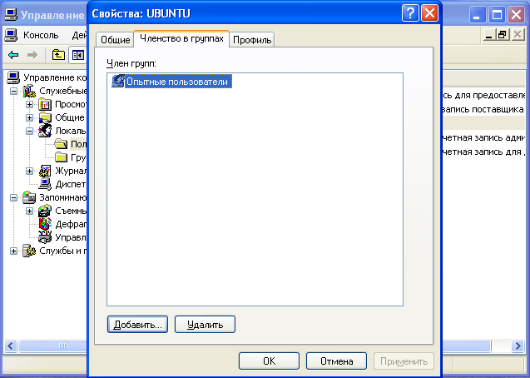

**Рисунок 3** – Создание пользователя

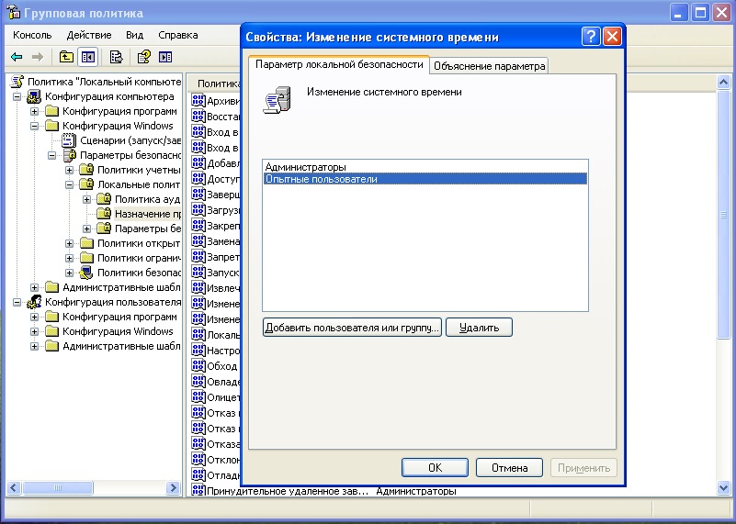

**Рисунок 4** – Изменение политики

Разделение каталога, квотирование представлено на рисунках 5,6.

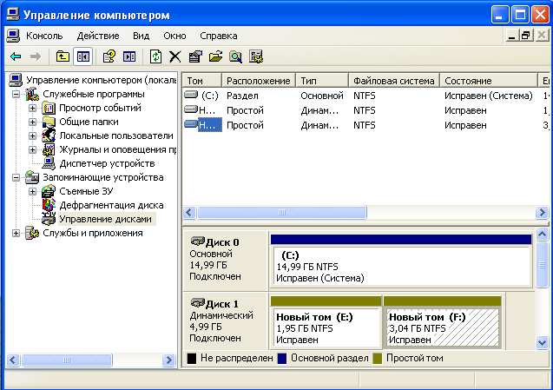

**Рисунок 5** – Разделение каталога

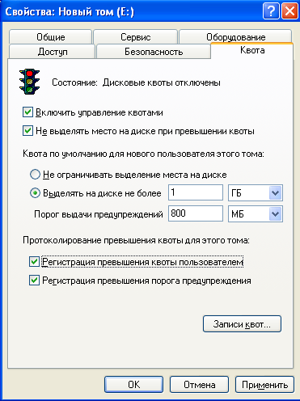

**Рисунок 6** – Квотирование

Настройка аудита представлена на рисунках 7-10:

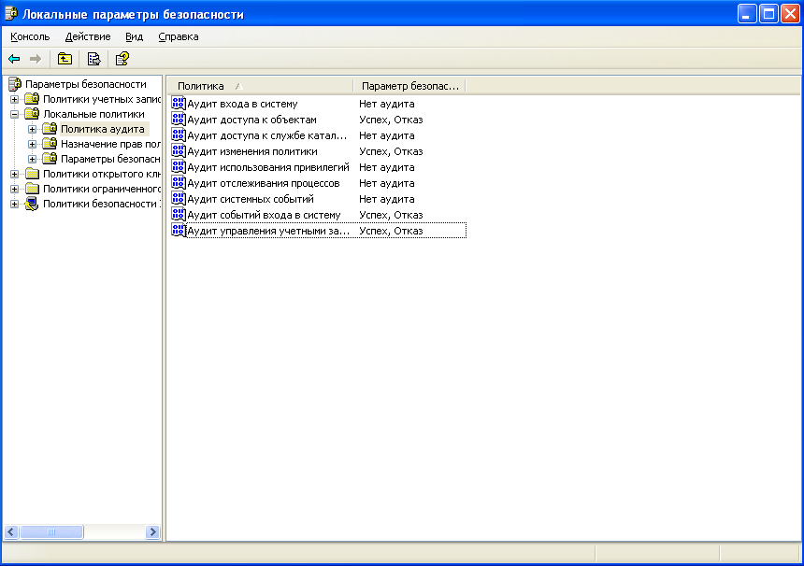

**Рисунок 7** – Включение аудита в системе

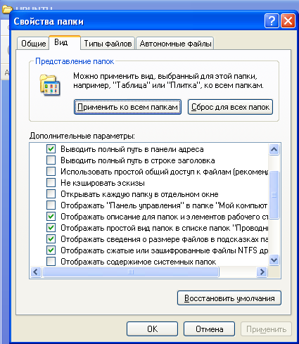

**Рисунок 8** – Включение аудита в системе

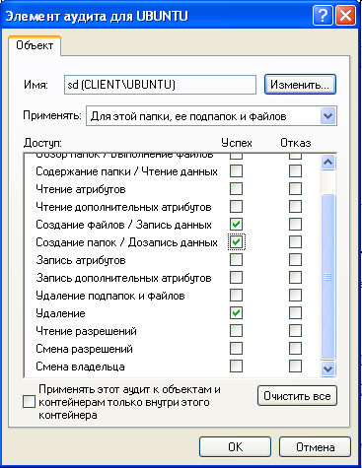

**Рисунок 9** – Включение аудита в системе

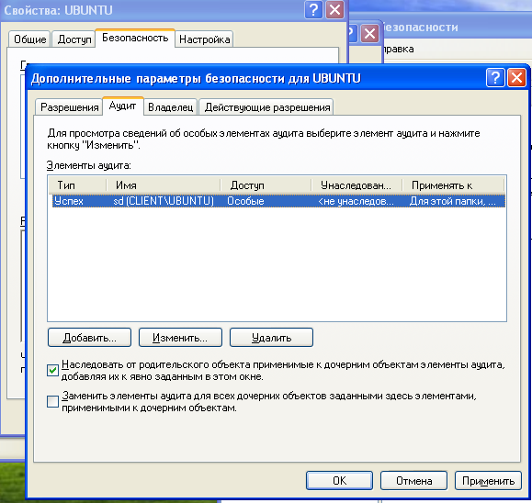

**Рисунок 10** – Аудит для папки